个人简历
基本信息

姓 名： | 徐磊 | 性 别： | 男 | 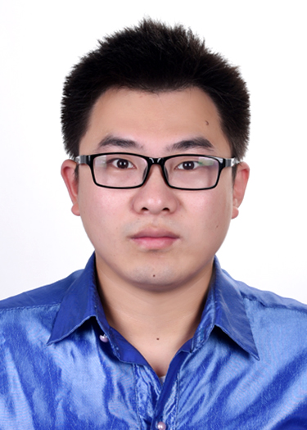
出生日期： | 1993 | 年 龄： | 31岁
民 族： | 汉 族 | 婚姻状况： | 已婚
政治面貌： | 团 员 | 求职类型： | 普通求职
户 籍： | 江 苏 | 现居住地： | 江苏省-徐州市
毕业院校： | 中国地质大学 | 毕业时间： | 2021-12-1
最高学历： | 大 专 | 专业： | 电气自动化技术
证件类型： | 身份证 | 证件号码： | 320324199302150673

求职意向
期望从事行业: 光伏
期望从事岗位: 生产主管
期望工作地区: 江苏,浙江
期望薪资: 12000-15000元/月

工作经验
2021年11月-至今
江苏中清智慧光伏有限公司 | 生产制造 主管 |

1、负责班组日常生产，人员及6S管理工作
2、主导当班生产事项，执行部门生产计划，跟进生产进度
3、协调其它部门及时处理产线异常，减少宕机时间，保障产线顺利运行
4、订单执行跟踪确认、反馈。（切线节点、生产进度等）
5、原辅材料进出数据监控，超损超耗协调配合相关部门改善
6、负责当班车间的人力成本、材料成本，不断降低整体运营成本
7、负责当班车间安全工作，为员工营造良好的工作氛围
8、各类跨部门沟通协作问题处理，有效推进工作，确保工作顺利完成

2015年2月-2021年11月
苏州爱康光电科技有限公司 | 生产制造 后道班长 |

工作描述：在该公司任职组件后道生产和品质部FQC的生产工作。做过车间6S管理专员工作。
- 熟悉各工序组件流水线的全套流程，熟悉车间6S管理，善于与人沟通和员工情绪安抚。
- 对人员能够做到合理安排具很强的人员管理能力和交际能力，能够及时和员工沟通确保员工的出勤率和离职率。
- 每日生产任务都能保质、保量的完成，确保及时出货。
- 能够有效管控物料的使用和耗损，降低制造成本，加大物料的使用率和回收利用率
- 2018年8月-2019年4月经公司安排出差江西赣州分公司负责后道生产工作。
- 在赣州期间负责每天生产安排组织合理调配各组的人力物力提高生产效率，合理安排工单结批工作确保工单结批和发货。在此期间能够带领团队很好的完成领导交付的各项生产任务。
- 发生异常情况时具有一定的临场应变能力能够带领团队或联系相关部门及时处理解决
- 能够及时发现和反馈产线问题，推动相关人员和部门及时解决并实时跟踪，确保问题及时解决保证产品的质量。

2011年2月-2015年1月
海润集团江阴鑫辉太阳能有限公司 | 生产制造 组长 |

- 负责生产工单结批，熟悉各工单的物料使用和投产数量，确保组件良率，确保组件发货数量。
2、负责生产现场异常处理；
3、负责人员调配、确保工序产量目标达成；
4、负责工序精益生产项目推进；
5、负责现场6S及排班、劳保、劳动纪律管理；
6、负责领导交办的其他事项；

教育经历
2006年6月-2009年7月
江苏省徐州市睢宁县菁华学校（初中）
2017年9月-2021年12月
中国地质大学
电气自动化技术（大专）

技能特长
普通话：优秀 计算机水平：优秀
培训经验

2018年6月
精益生产 现场管理 人际沟通
公司内部 |公司培训室
培训时间：2018.06 培训机构：爱康科技有限公司培训部 培训课程： 现场基层管理与 人际沟通

个人评价
自2011年进入光伏行业，从事多年基层管理工作具有丰富的管理经验和能力。性格踏实稳重，有主见，责任心强，对工作勤勤恳恳对于新环境有很强的适应能力，自律性强、善于和他人沟通且具有优秀的团队精神和执行力。

联系方式

手机号码： | 18261875887 | 联系Q Q： | 87723730
电子邮件： | 87723730@qq.com
联系地址： | 江苏省徐州市睢宁县邱集镇)

